新 书 推 荐

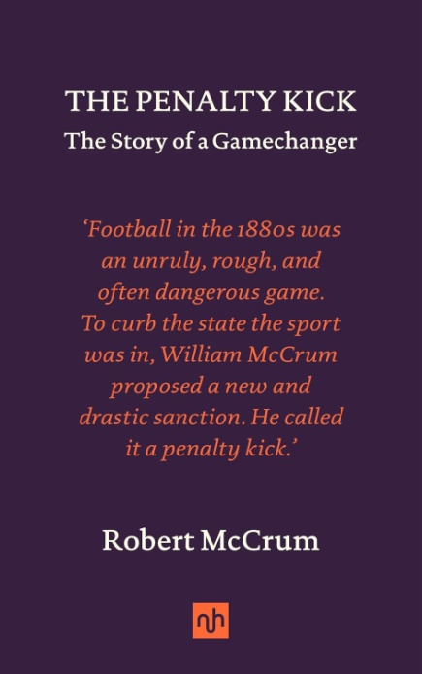
中文书名：《点球：改变足球规则的绝杀》
英文书名：THE PENALTY KICK: The Story of a Gamechanger
作 者：Robert McCrum
出 版 社：Notting Hill Editions
代理公司：Jenny Brown/ANA/Jessica Wu
页 数：208页
出版时间：2024年10月
代理地区：中国大陆、台湾
审读资料：电子稿
类 型：运动
版权已售：希腊，葡萄牙，西班牙
亚马逊畅销书排名：
#254 in Golf Biographies (Books)
#278 in Sports Journalism
#426 in Soccer Biographies (Books)

内容简介：

19世纪80年代，足球是一项粗野且常常充满危险的运动。为此，北爱尔兰阿尔马郡一位热爱足球的业余守门员、亚麻布产业的继承人威廉·麦克拉姆（William McCrum），提出了一项全新的严厉惩罚措施：点球，旨在惩戒犯规球员及其所属球队。起初，国际足球协会理事会抵制这项“爱尔兰人的提议”，认为它会限制球员的自由发挥。然而，自1891年被正式采纳后，点球规则并几乎立刻赢得了球迷和球员的一致赞誉。

《点球》描绘了一副来自消逝时代的迷人画卷，审视了这一非凡现象的历史与意义，剖析了点球在我们想象力中强大的心理掌控，甚至哲学意义上的支配力。它将风险与机遇浓缩于一个孤注一掷的时刻，成为比赛的转折点。

作者简介：


罗伯特·麦克拉姆（Robert McCrum）是一位作家兼编辑，其最新著作《莎士比亚密码》（Shakespearean）于2021年出版，广受赞誉。他曾担任费伯出版社（Faber & Faber）的总编辑，出版了石黑一雄（Kazuo Ishiguro）、哈尼夫·库雷什（Hanif Kureishi）、米兰·昆德拉（Milan Kundera）、彼得·凯里（Peter Carey）等众多作家的作品。他还曾担任《观察家报》（Observer）文学编辑十余年，著有多部小说和非虚构作品，包括《沃德豪斯传》（Wodehouse: A Life）以及《我休假的一年：中风康复回忆录》（My Year Off: Recovering Life After a Stroke）。

《点球：改变足球规则的惊世一踢》

序言

第一部分：1891-1966

第一章：姆巴佩之吻
品牌的力量
公共场地
寻找上帝的信仰

第二章：威利大师
罗伯特·麦克拉姆公司：点球的摇篮之地
狭小的天地
“亲爱的罗宾”
“爱尔兰人的提议”

第三章：犯规游戏
法庭上的笑声
他是个快乐的好小伙
塞西尔、帕特和乔治：“最棒的绅士”
规则改变者

第四章：失败的技艺
短暂岁月
中国舰队
红旗
退伍

第二部分：1970-2023

第五章：门将的恐惧
乔治·贝斯特的梦想
点球大战
“这就是买彩票”
办公室里糟糕的一天
“为什么你不干脆抽射？”

第六章：《致英格兰》
“‘悲伤’这个词太沉重”
七种情绪
少些恐惧
“亲爱的英格兰球迷们”

第七章：永恒的日出
只是一场游戏
失败的童话
英雄式的乐观主义

精选书目
注释
致谢
关于作者
版权信息

感谢您的阅读！
请将反馈信息发至：版权负责人
Email：Rights@nurnberg.com.cn
安德鲁·纳伯格联合国际有限公司北京代表处
北京市海淀区中关村大街甲59号中国人民大学文化大厦1705室, 邮编：100872
电话：010-82504106, 传真：010-82504200
公司网址：http://www.nurnberg.com.cn
书目下载：http://www.nurnberg.com.cn/booklist_zh/list.aspx
书讯浏览：http://www.nurnberg.com.cn/book/book.aspx
视频推荐：http://www.nurnberg.com.cn/video/video.aspx
豆瓣小站：http://site.douban.com/110577/
新浪微博：安德鲁纳伯格公司的微博_微博 (weibo.com)
微信订阅号：ANABJ2002


